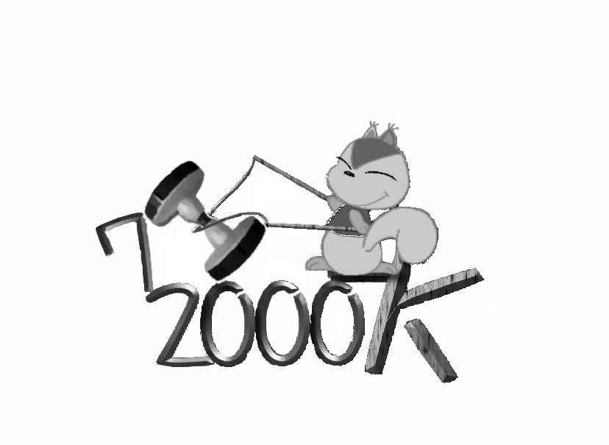
2012城市扯鈴發展交流座談會意見表

討論主題 | 寶貴意見
促進城市扯鈴之交流和友誼
推動扯鈴運動國際化
其 他
1.衷心感謝您的支持和參與，請您給我們寶貴意見以便改進，謝謝!
2.填妥本表請擲交給大會彙整或e-mail到diaboloyang@yahoo.com.tw

單位： 填表人：

